«Ноябрьский Садовый Центр»

производство цветочной продукции
Адрес - г. Ноябрьск, Вынгапуровское шоссе,
Производственная база при КС-1, теплица № 1-4
тел.: 8 (3496) 430-700; 8(3496)430-341;
8 (922) 284-20-80; 8(922)280-57-59
e-mail: ns.centr@yandex.ru

Коммерческое предложение от 01.03.2022г.

Мы выращиваем наши цветы из профессиональных семян от ведущих мировых производителей (PanAmerican Seed, Florana, Takii, Hem Genetics, Goldsmith, Benary, Sakata, Syngenta).

Наши цветы соответствуют самым высоким требованиям качественной цветочной рассады.

ОДНОЛЕТНИЕ РАСТЕНИЯ
 | Алиссум ALYSSUM CLEAR CRYSTAL® WHITE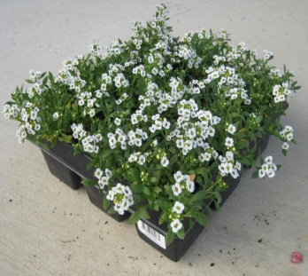 | 15-25 см | белый | шт | 48,00
 | Алиссум ALYSSUM CLEAR CRYSTAL® LAVENDER SHADES 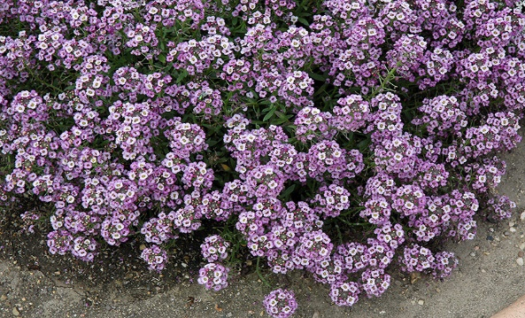 | 15-25 см | лавандовый | шт | 48,00
 | Колеус COLEUS WIZARD®GOLDEN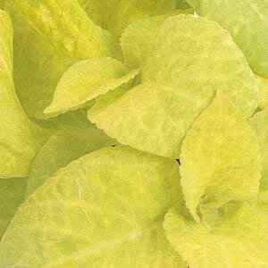 | 25 см | желтый | шт
 | Колеус COLEUS WIZARD®VELVET RED  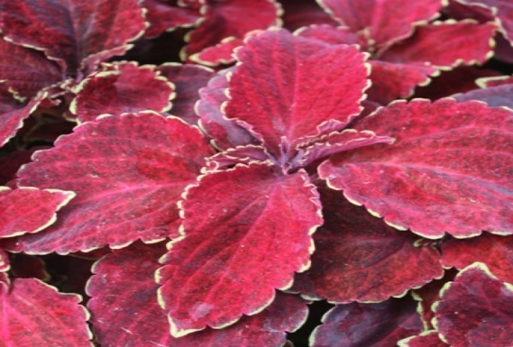 | 25 см | красный | шт
 | Георгина DAHLIA FIGARO RED SHADES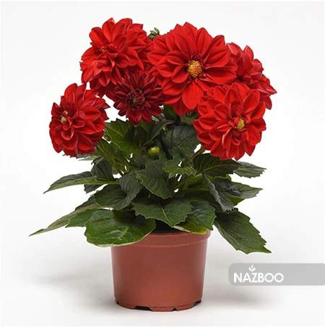 | 45-50 см | красный | шт | 48,00
 | Георгина DAHLIA FIGARO VIOLET SHADES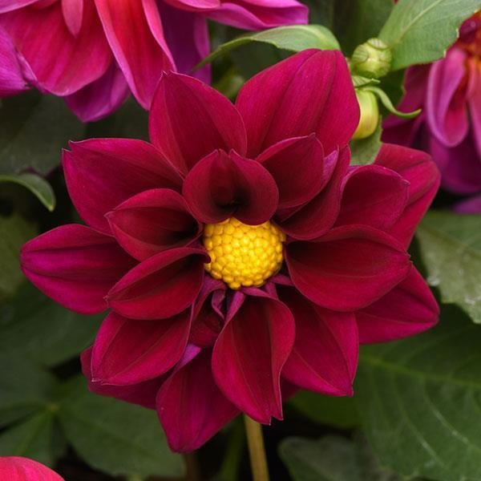 | 45-50 см | фиолетовый | шт | 48,00
 | Георгина DAHLIA variabilis Figaro Yellow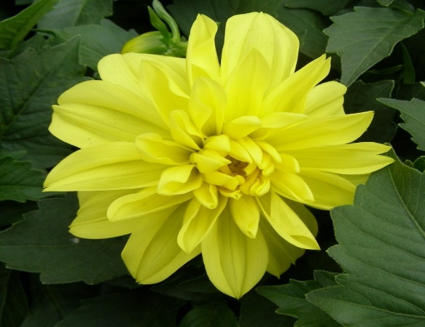 | 20-25 см | желтый | шт | 48,00
 | Гацания GAZANIA NEW DAY® MIX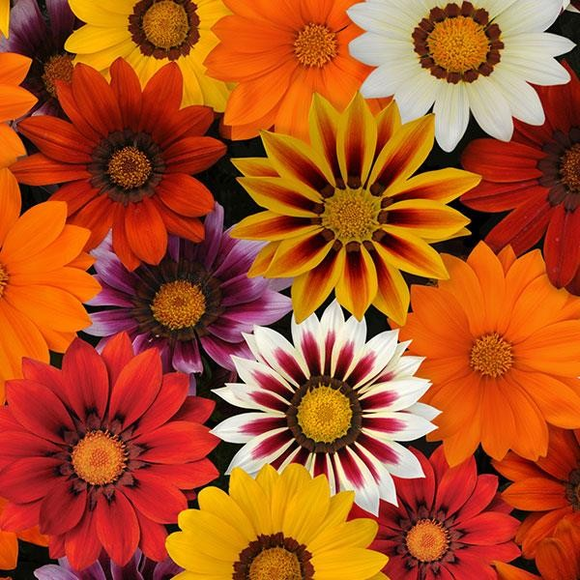 | 25 см | микс | шт | 48,00
 | GAZANIA NEW DAY®RED SHADES 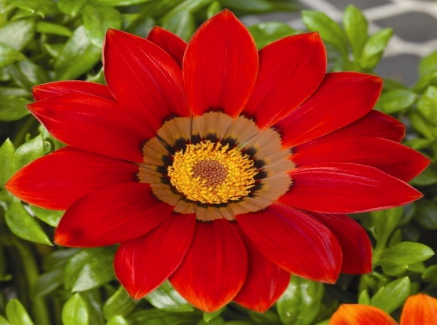 | 20-25 см | красный | шт
 | GAZANIA NEW DAY®YELLOW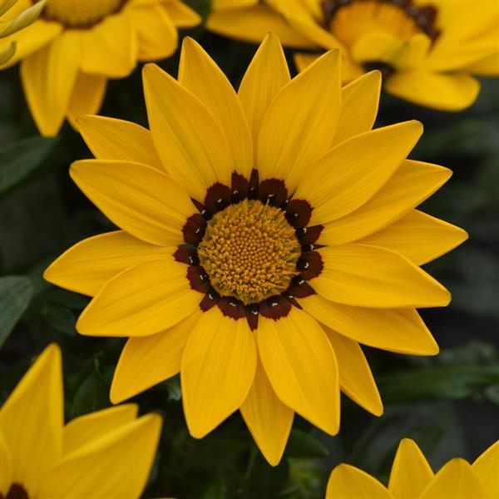 | 20-25 см | желтый | шт
 | Тагетес TAGETES AFRICAN TAISHAN® GOLD 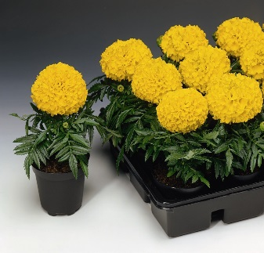 | 25-30 см | желтый | шт | 48,00
 | Тагетес TAGETES AFRICAN TAISHAN® ORANGE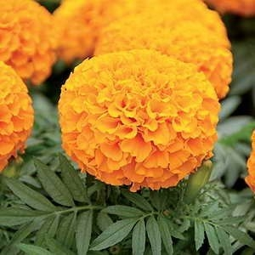 | 25-30 см | оранжевый | шт | 48,00
 | Тагетес TAGETES AFRICAN TAISHAN 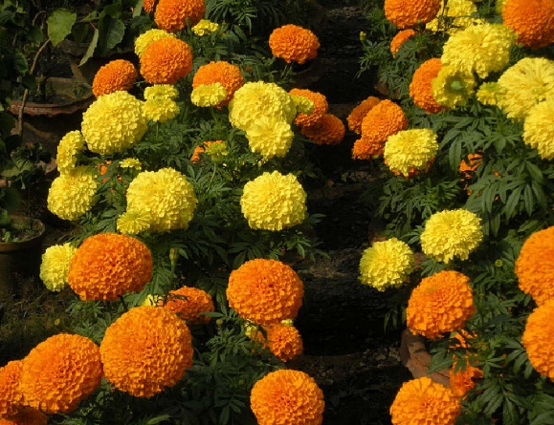 | 25-30 см | микс | шт | 48,00
 | Тагетес TAGETES, FRENCH DWARF ANEMONE DURANGO® RED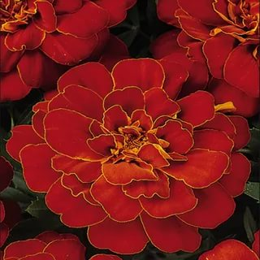 | 20-25 см | красный | шт | 48,00
 | Тагетес TAGETES, FRENCH DWARF CRESTED BONANZA DEEP ORANGE 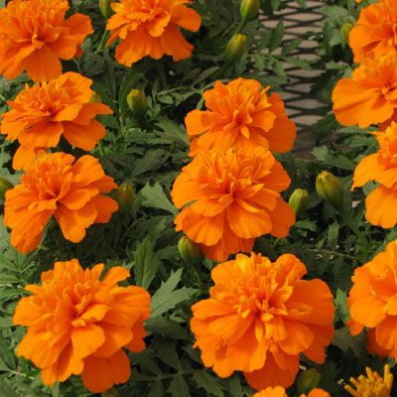 | 20-25 см | оранжевый | шт | 48,00
 | Тагетес TAGETES, FRENCH DWARF CRESTED BONANZA FLAME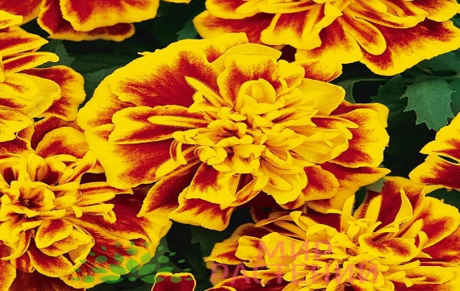 | 20-25 см | двухцветный | шт | 48,00
 | Тагетес TAGETES, FRENCH DWARF CRESTED BONANZA GOLD 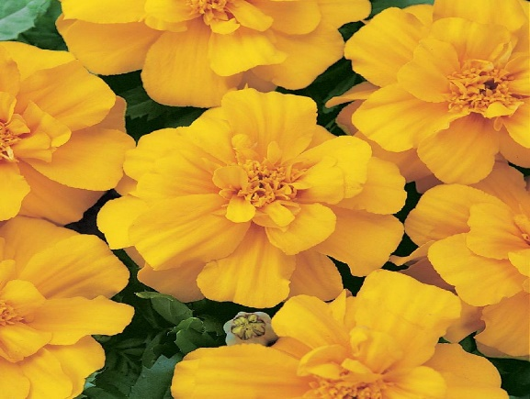 | 20-25 см | желтый | шт | 48,00
 | Тагетес TAGETES, FRENCH DWARF CRESTED BONANZA MIX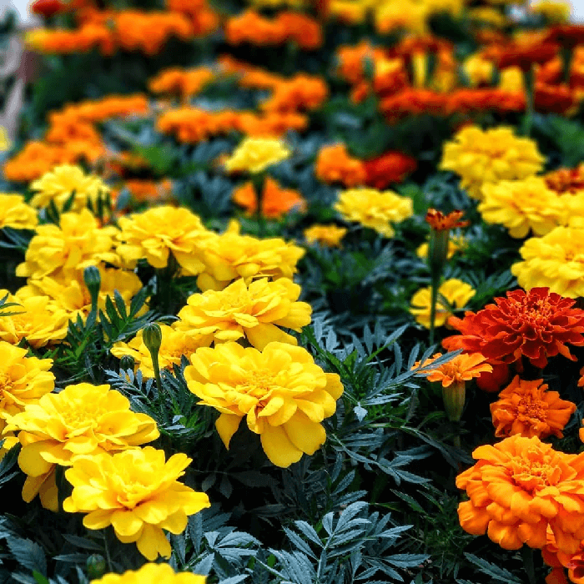 | 20-25 см | микс | шт | 48,00
 | Танацетум TANACETUM, CUT FLOWER VEGMO SINGLE 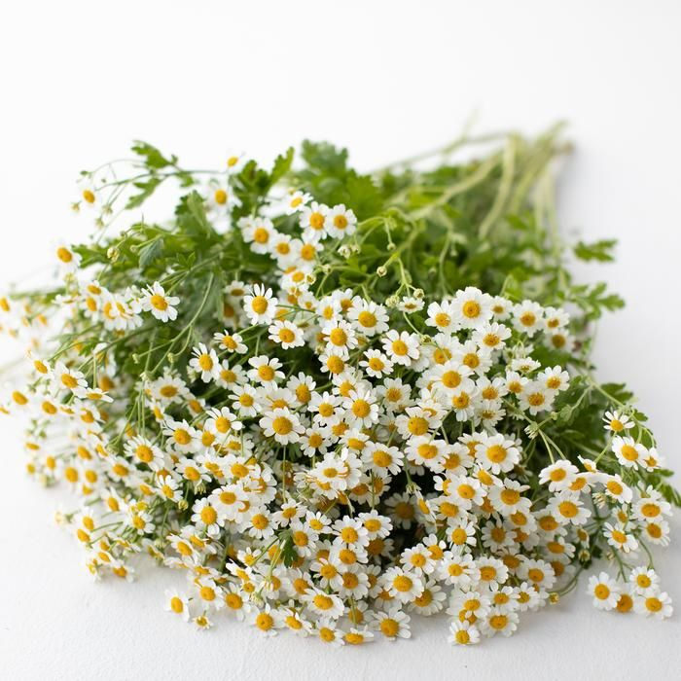 | 50см | белый | шт | 70,00
 | Виола VIOLA, F1 LARGE-FLOWERED SPRING MATRIX BEACONSFIELD 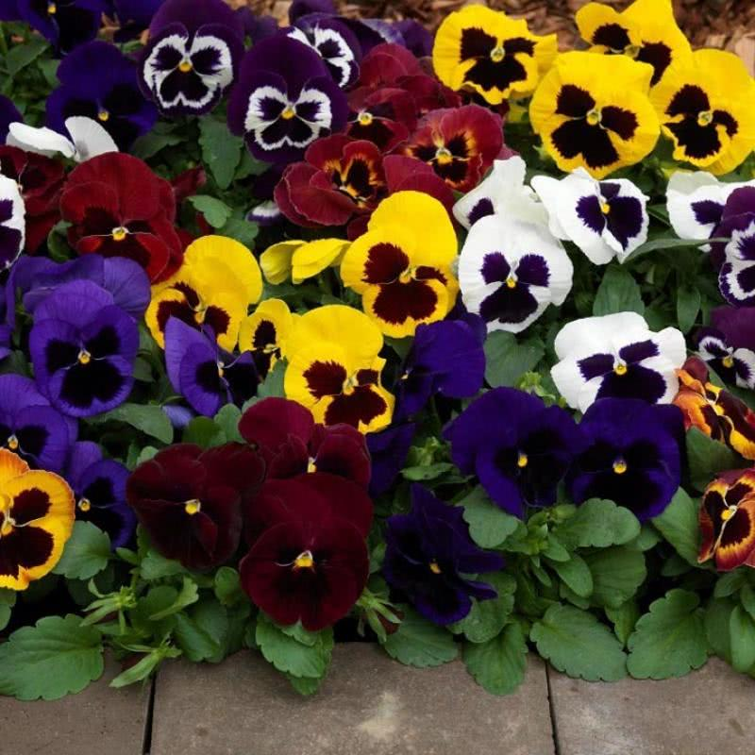 | 20-25 см | микс | шт | 48,00
 | Виола VIOLA, F1 LARGE-FLOWERED SPRING MATRIX BLUE BLOTCH 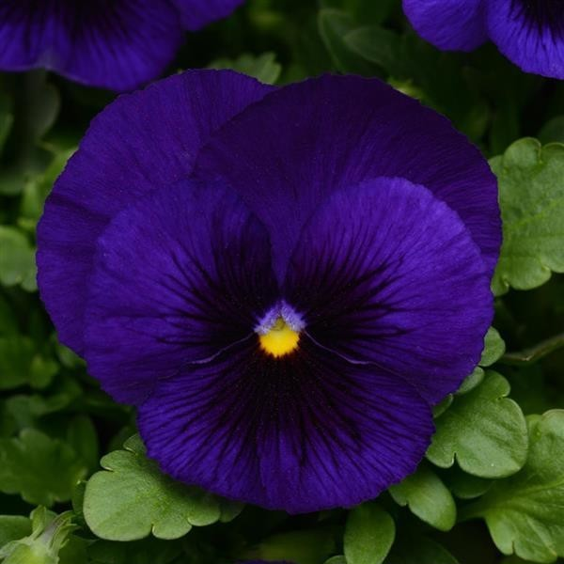 | 20-25 см | синий | шт | 48,00
 | Виола VIOLA, F1 LARGE-FLOWERED SPRING MATRIX RED BLOTCH 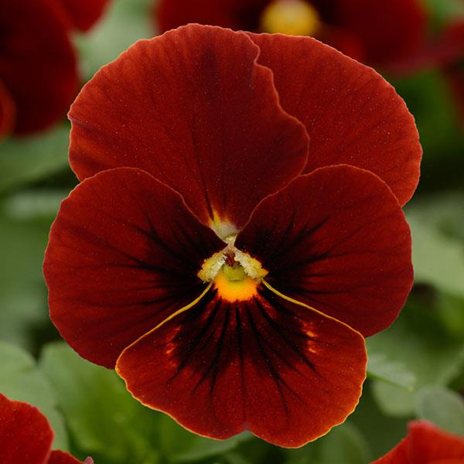 | 20-25 см | красный | шт | 48,00
 | Виола VIOLA, F1 LARGE-FLOWERED SPRING MATRIX ROSE BLOTCH 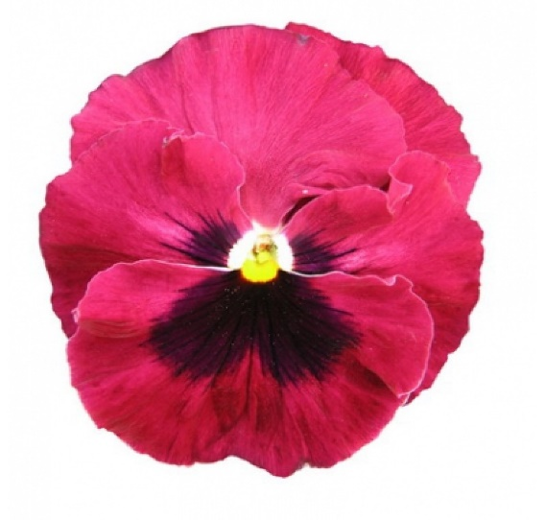 | 20-25 см | розовый | шт | 48,00
 | Виола VIOLA, F1 LARGE-FLOWERED SPRING MATRIX WHITE BLOTCH 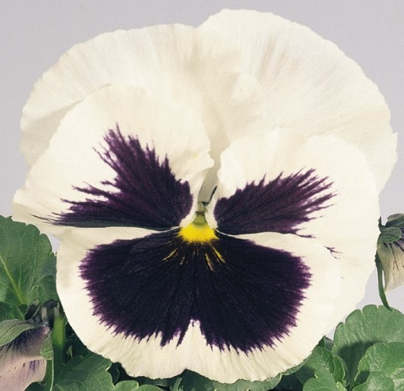 | 20-25 см | белый | шт | 48,00
 | Виола VIOLA, F1 LARGE-FLOWERED SPRING MATRIX YELLOW BLOTCH 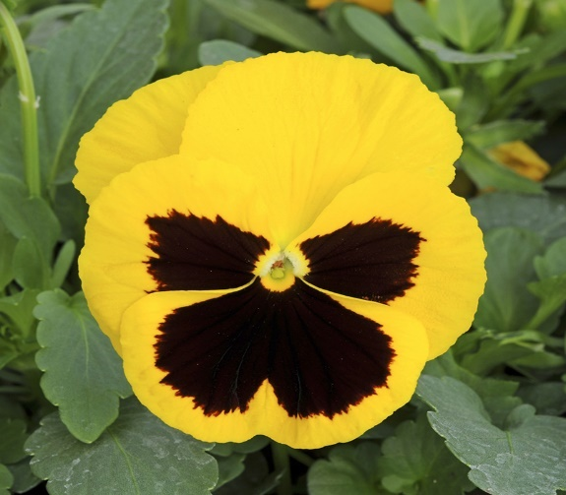 | 20-25 см | желтый | шт | 48,00
 | Календула Calendula officinalis Bon Bon Mix 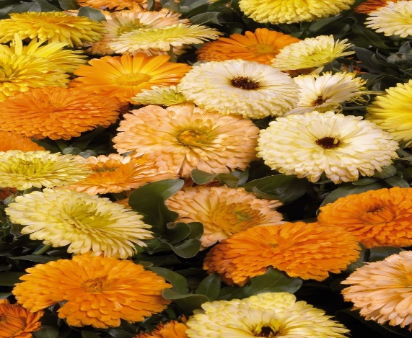 | 20-25 см | микс | шт | 48,00
 | Космея Cosmos bipinnatus Casanova Pink 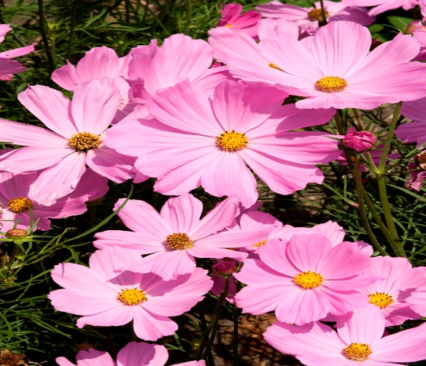 | 20-25 см | розовый | шт | 48,00
 | Флокс PHLOX 21ST CENTURY MIX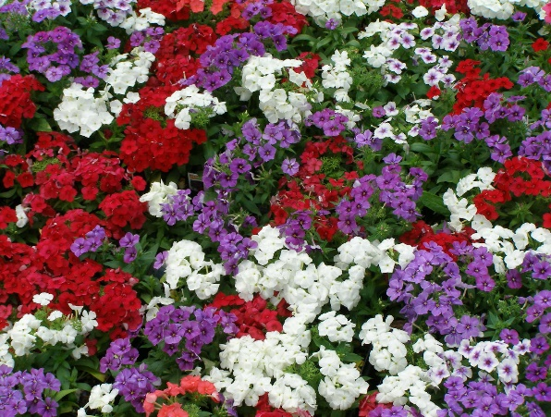 | 20 см | микс | шт | 48,00
 | Портулак PORTULACA HAPPY HOUR MIX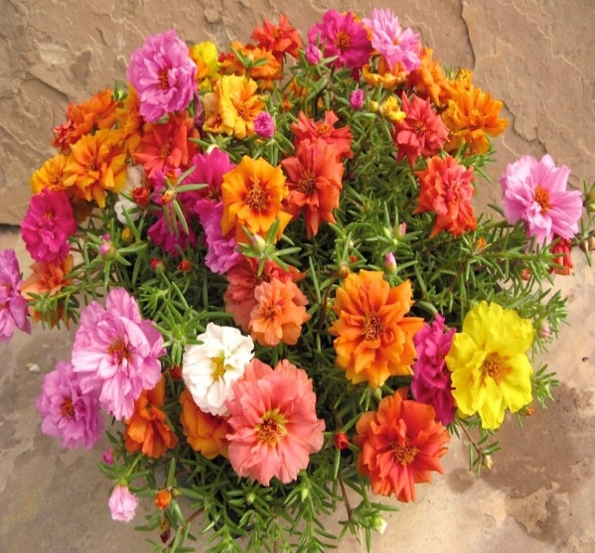 | 15 см | микс | шт | 48,00
 | Агератум Ageratum houstonianum dwarf Aloha blue F1 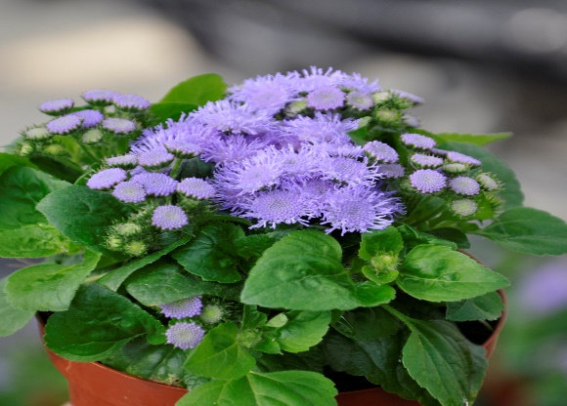 | 20-25 см | синий | шт | 48,00
 | Цинния микс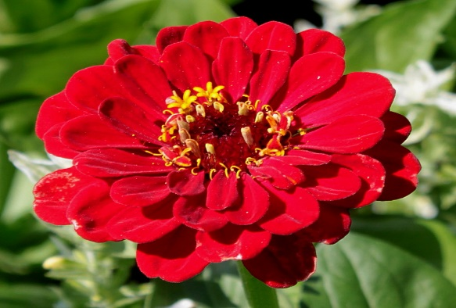 | 45-50 см | красный | шт | 48,00
 | Гвоздика Dianthus chinensis Diana full mixture F1 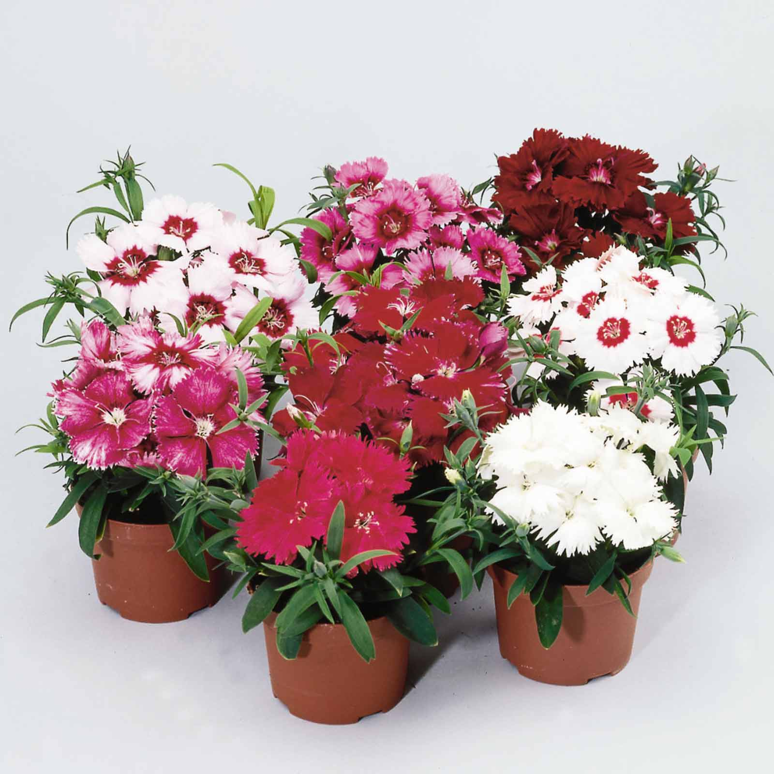 | 20-25 см | микс | шт | 48,00
 | Гвоздика Dianthus chinensis Diana lavender picotee F1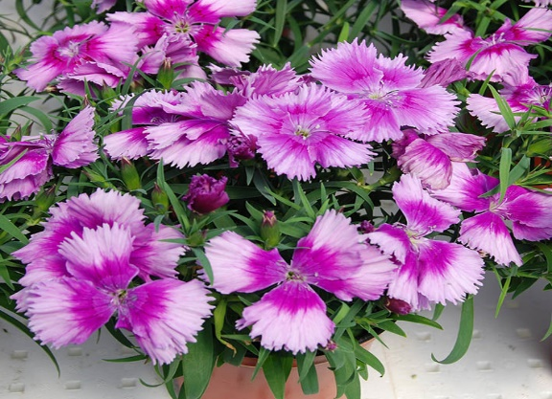 | 20-25 см | Лаванда пикоти | шт | 48,00
 | Гвоздика Dianthus chinensis Diana scarlet F1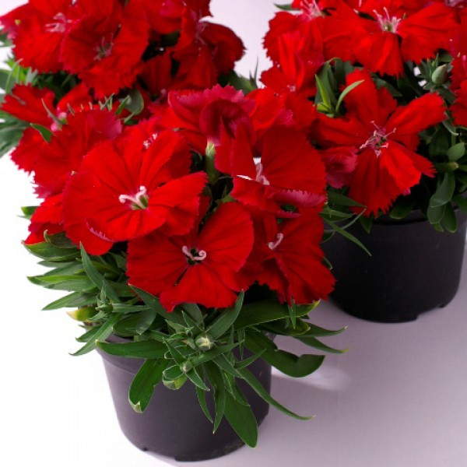 | 20-25 см | красный | шт | 48,00
 | Бегония Begonia semp Highlight White 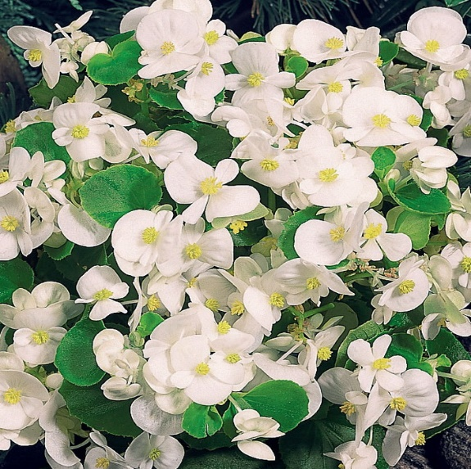 | 20-25 см | белый | шт | 48,00
 | Бегония Begonia semp Highlight Pink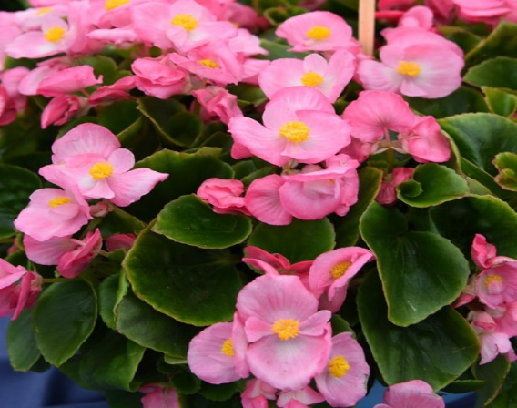 | 20-25 см | розовый | шт | 48,00
 | Бегония Begonia semperflorens Cocktail® Gin®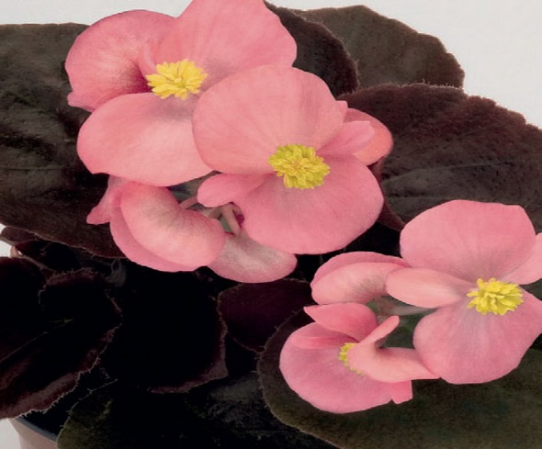 | 15-20 см | розовый | шт | 48,00
 | Бегония Begonia semperflorens Cocktail® Vodka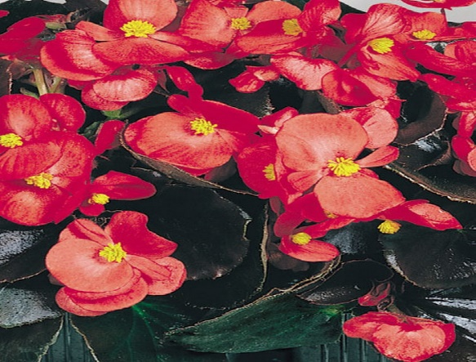 | 15-20 см | красный | шт | 48,00
 | Бегония Begonia semperflorens Cocktail® Whisky®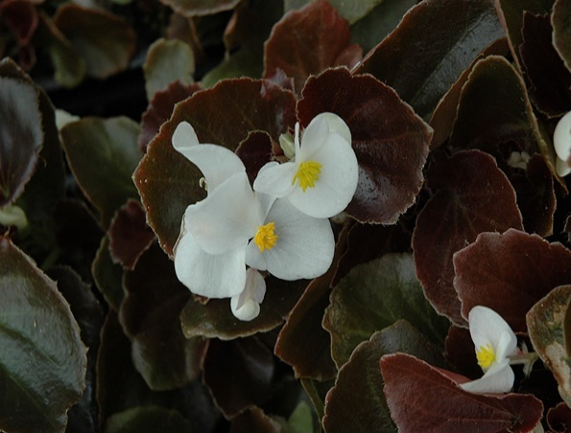 | 15-20 см | белый | шт | 48,00
 | Бегония BEGONIA semp Viking XLRed on Green 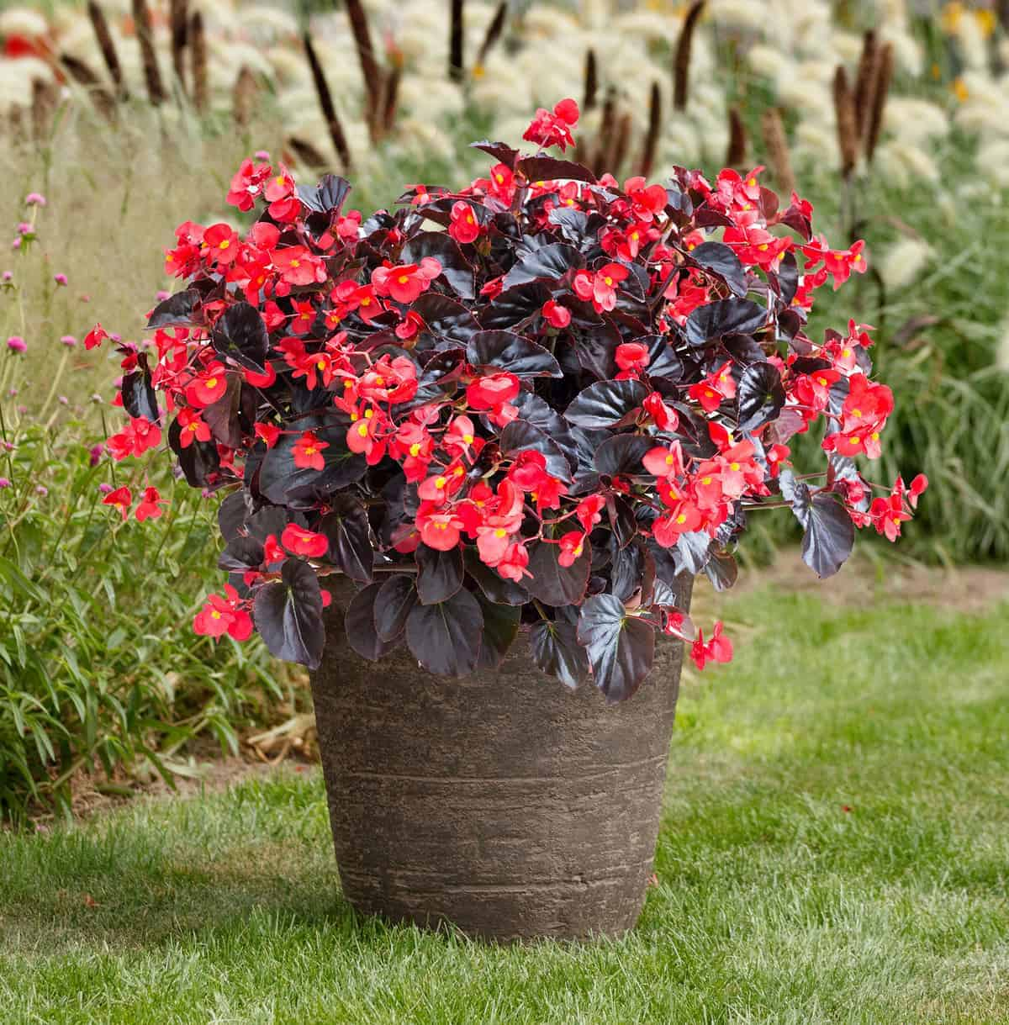 | 35-45 см | красный | шт
 | Бегония BEGONIA semp Viking XLRose on Green 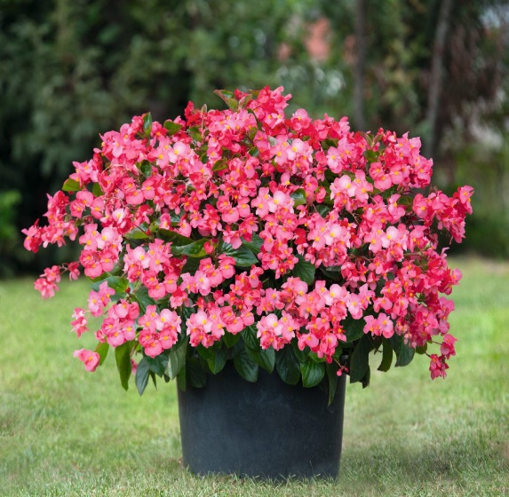 | 35-45 см | розовый | шт
 | Подсолнечник Helianthus annuus Pacino® Cola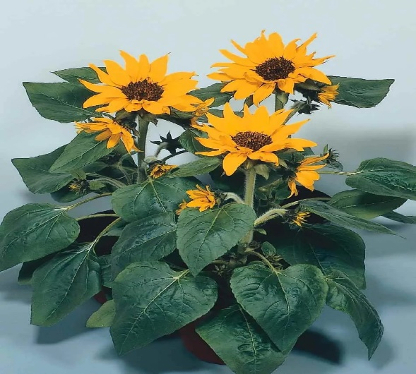 | 40 см | желтый | шт | 60,00
 | Лобелия Lobelia erinus Blue Palace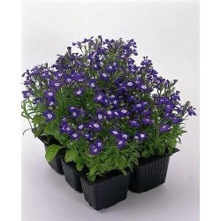 | 15-20 см | Blue | шт | 48,00
 | Лобелия Lobelia erinus Sky Blue Palace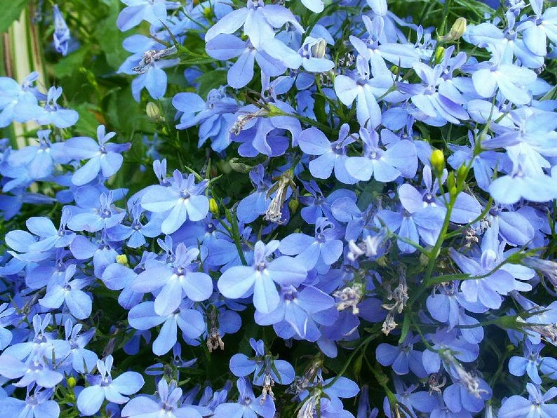 | 15-20 см | Sky Blue | шт | 48,00
 | Цинерария Senecio cineraria Silverdust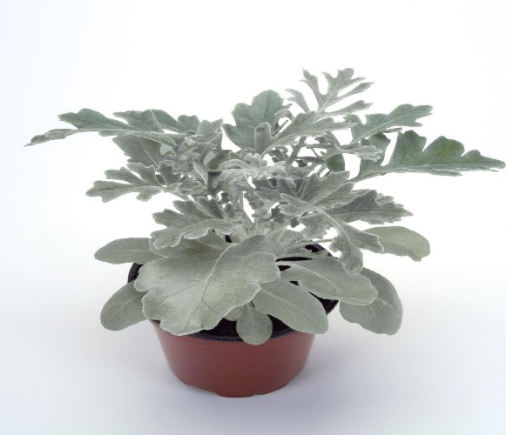 | 20-25 см | Silverdust | шт | 48,00
 | Антирринум ANTIRRHINUM Snaptini Peach 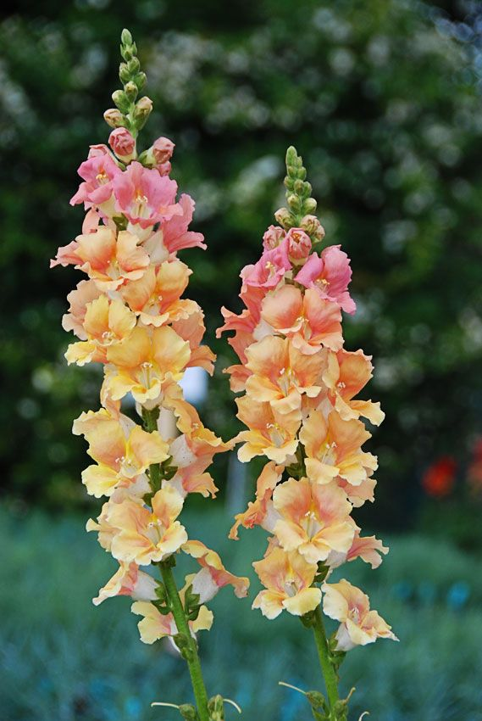 | 75-90 см | персик | шт | 48,00
 | Антирринум ANTIRRHINUM Snaptini Scarlet 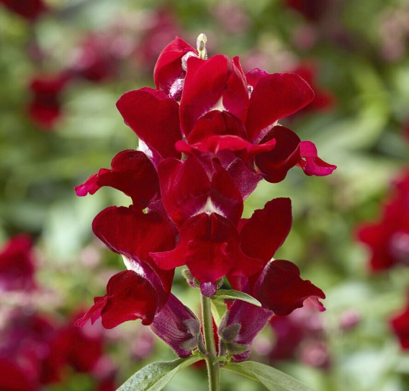 | 75-90 см | красный | шт | 48,00
 | Антирринум ANTIRRHINUM Snaptini Violet 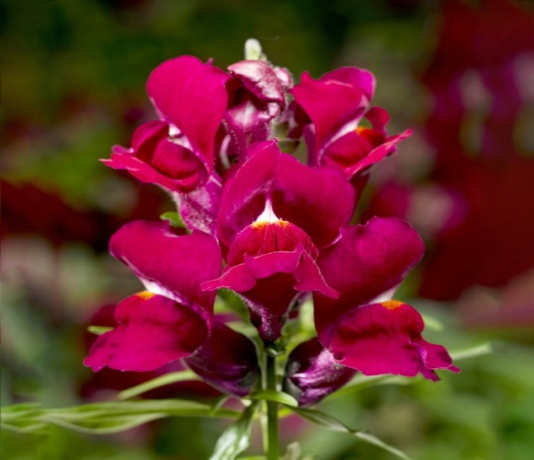 | 75-90 см | фиолетовый | шт | 48,00
 | Антирринум ANTIRRHINUM Snaptini Yellow 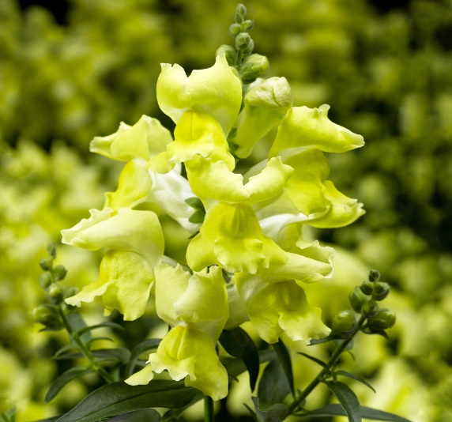 | 75-90 см | желтый | шт | 48,00
 | Петуния Petunia grfl Festival Sky Blue 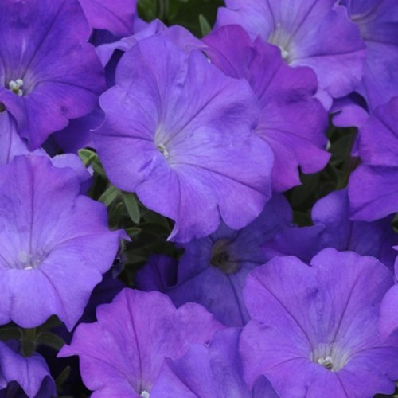 | 20-25 см | голубой | шт | 48,00
 | Петуния Petunia grfl Festival Neon Rose 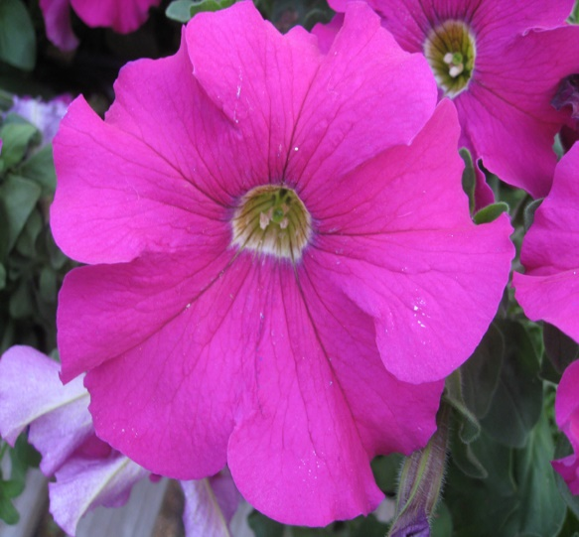 | 20-25 см | розовый | шт | 48,00
 | Петуния Petunia grfl Festival Burgundy 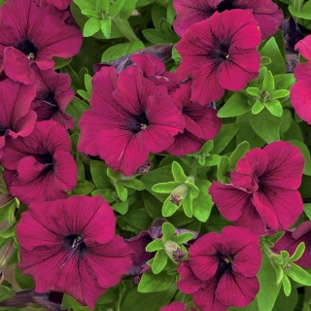 | 20-25 см | бургунди | шт | 48,00
 | Петуния Petunia multiflora Mambo *GP* white F1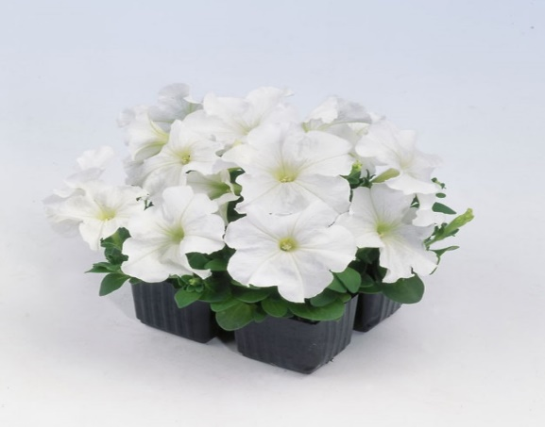 | 20-25 см | белая | шт | 48,00
 | Петуния Petunia multiflora Mambo *GP* pink F1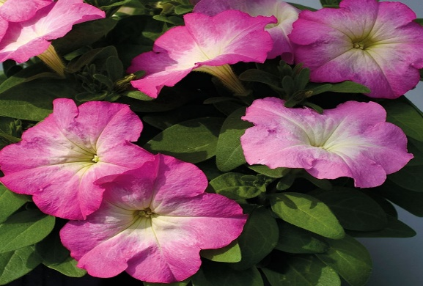 | 20-25 см | Розовая с желтой серединкой | шт | 48,00
 | Петуния Petunia multiflora Mambo *GP* rose F1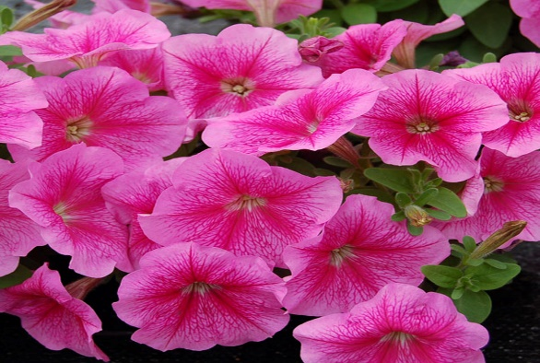 | 20-25 см | розовый | шт | 48,00
 | Петуния Petunia multiflora Mambo *GP* redF1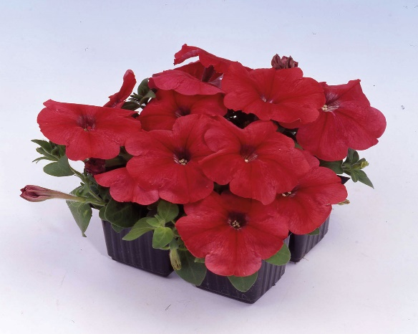 | 20-25 см | красный | шт | 48,00
 | Петуния Petunia multiflora Mambo *GP* burgundy F1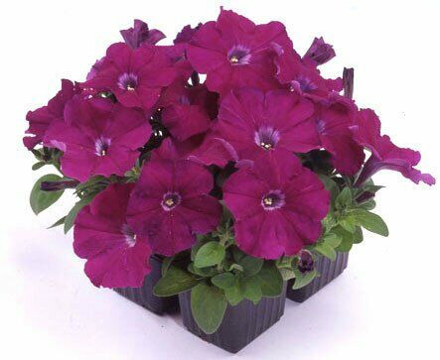 | 20-25 см | бургунди | шт | 48,00
 | Петуния Petunia multiflora Mambo *GP* violet F1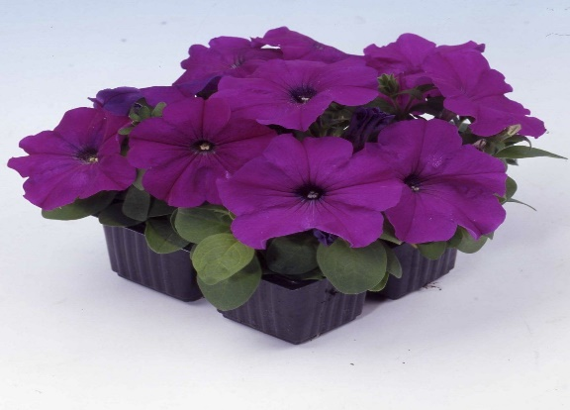 | 20-25 см | фиолетовый | шт | 48,00
 | Петуния Petunia multiflora Mambo *GP* blueF1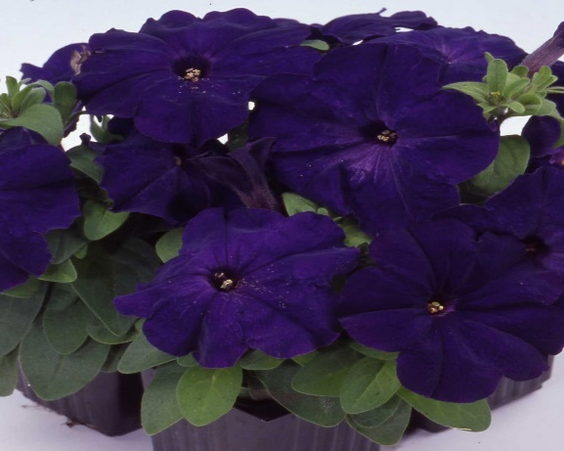 | 20-25 см | синий | шт | 48,00
 | Петуния Petunia multiflora Mambo *GP* purple F1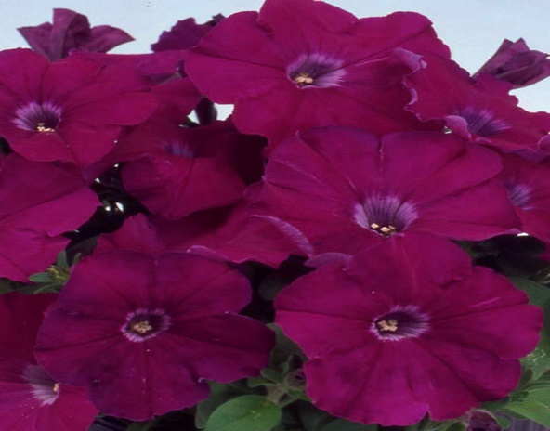 | 20-25 см | пурпурный | шт | 48,00
 | Петуния Petunia multiflora Mambo *GP* pink morn F1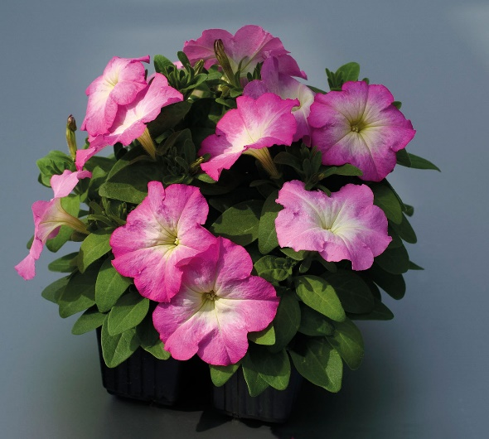 | 20-25 см | Розовый с желтой серединкой | шт | 48,00
 | Петуния Petunia multiflora Mambo *GP* rosemorn F1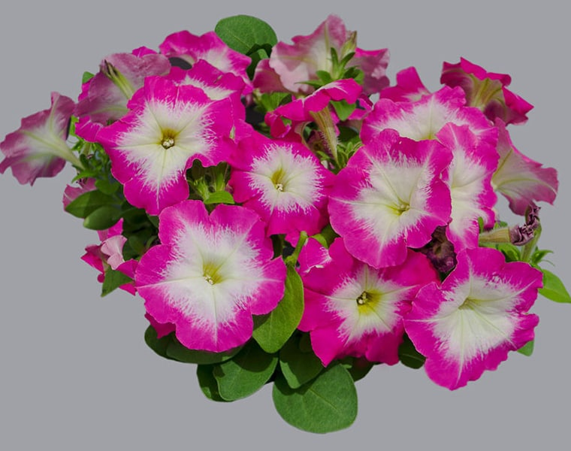 | 20-25 см | Розовый с белой серединкой | шт | 48,00
 | Петуния Petunia multiflora Mambo *GP* redmorn F1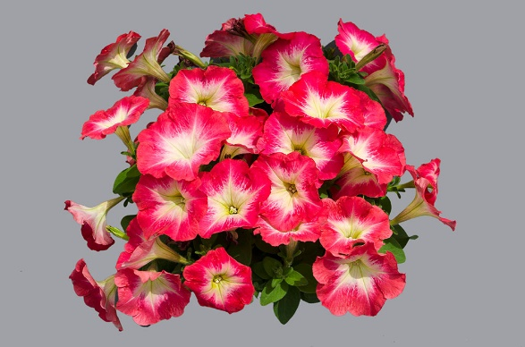 | 20-25 см | Красный с белой серединкой | шт | 48,00
 | Сальвия Salvia splendens Reddy bright red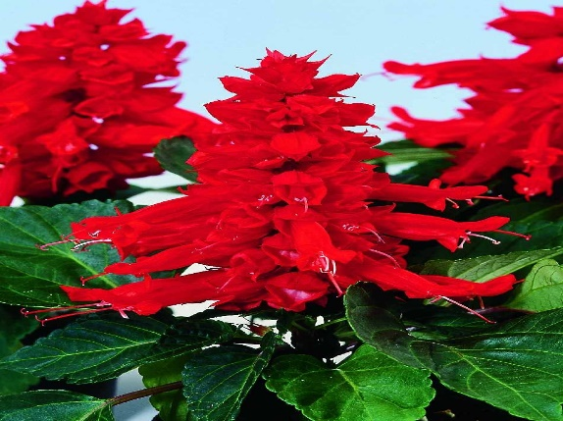 | 25-30 см | красный | шт | 48,00
 | Матрикария Tanacetum parthenium Golden Moss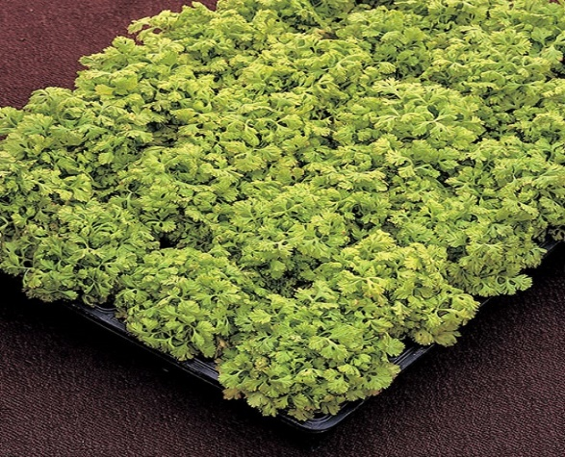 |  | желтый | шт | 48,00
 | Табак NICOTIANA Avalon Mixed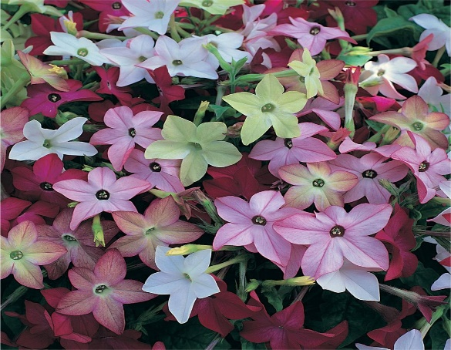 | 35-40 см | микс | шт | 48,00
 | Петуния PETUNIA mini Picobella Mix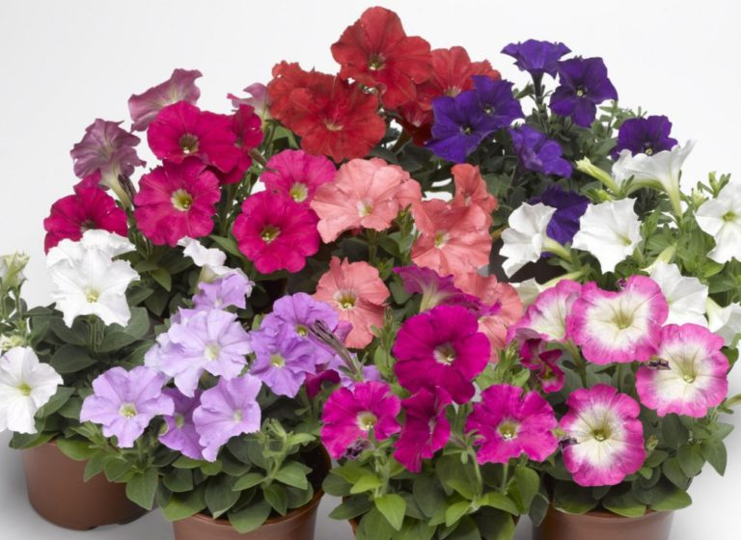 | 20-25 см | микс | шт | 48,00
 | Виола Viola corn.Cornet Mix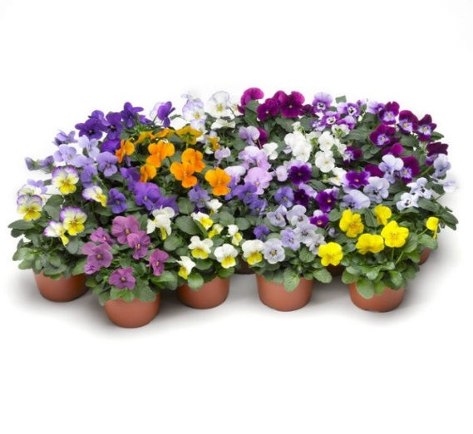 | 15-20 см | микс | шт | 48,00
 | Виола VIOLAF1 Caramel Formula Mixture 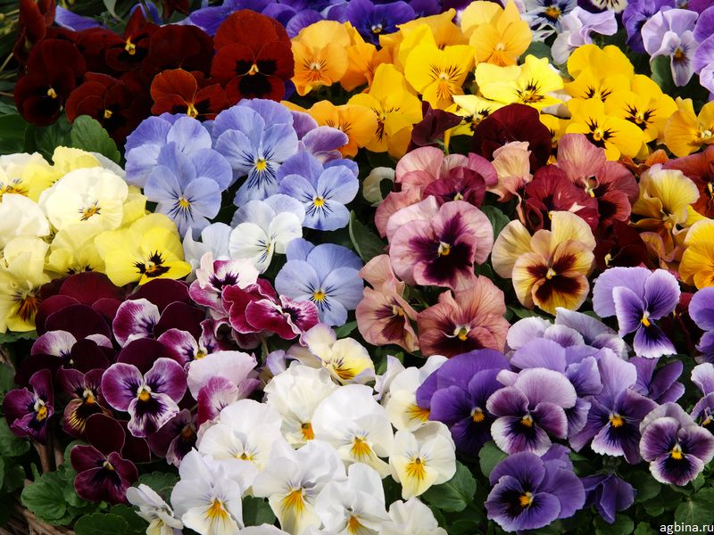 | 15-20 см | микс | шт | 48,00
 | Виола Viola corn.Cornet 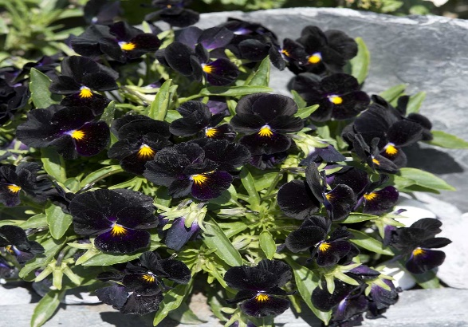 | 15-20 см | черный | шт | 48,00

